无消费者

Debug:producerNum: 50, test time : 10 , send times : 142747, qps : 14274

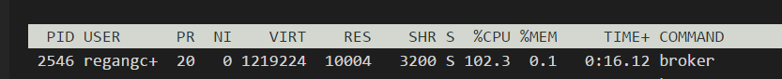

Debug:producerNum: 1, test time : 10 , send times : 2868, qps : 286

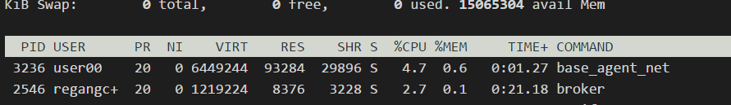

Debug:producerNum: 10, test time : 10 , send times : 28127, qps : 2812



Debug:producerNum: 50, test time : 10 , send times : 142642, qps : 14264

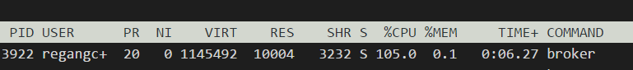

Debug:producerNum: 100, test time : 10 , send times : 281855, qps : 28185



Debug:producerNum: 500, test time : 10 , send times : 1346826, qps : 134682

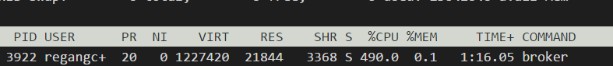

0消费者 1分区

Debug:producerNum: 100, test time : 10 , send times : 282498, qps : 28249



Debug:producerNum: 300, test time : 12 , send times : 642557, qps : 53546

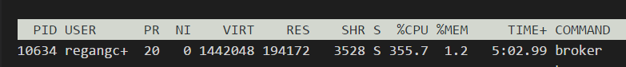

500

Debug:producerNum: 500, test time : 14 , send times : 1024573, qps : 73183

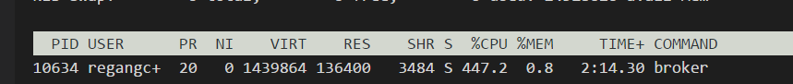

Debug:producerNum: 700, test time : 16 , send times : 863066, qps : 53941



Debug:producerNum: 1000, test time : 19 , send times : 1014117, qps : 53374

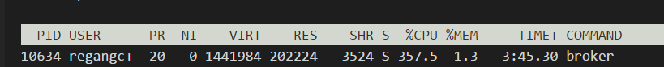

Debug:producerNum: 1000, test time : 19 , send times : 1044891, qps : 54994

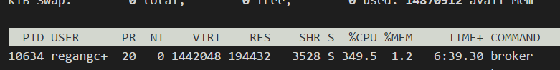

Debug:producerNum: 2000, test time : 30 , send times : 1673382, qps : 55779

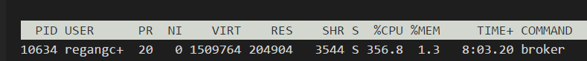

1消费者 1分区

Debug:producerNum: 2000, test time : 35 , send times : 4549671, qps : 129990

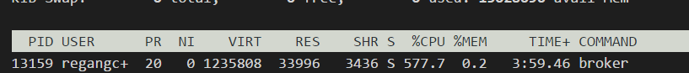

Debug:producerNum: 1000, test time : 21 , send times : 2251650, qps : 107221

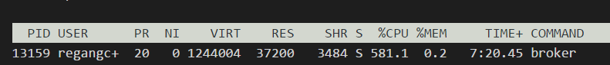

Debug:producerNum: 500, test time : 14 , send times : 1336279, qps : 95448

CPU利用率507%

5消费者，五分区

Debug:producerNum: 100, test time : 10 , send times : 281135, qps : 28113



Debug:producerNum: 100, test time : 10 , send times : 282494, qps : 28249

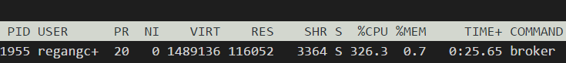

Debug:producerNum: 300, test time : 12 , send times : 763987, qps : 63665



Debug:producerNum: 500, test time : 16 , send times : 1046579, qps : 65411



Debug:producerNum: 1000, test time : 25 , send times : 1909324, qps : 76372



1消费者 1分区

Debug:producerNum: 100, test time : 10 , send times : 278456, qps : 27845

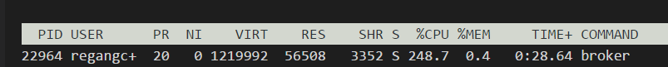

Debug:producerNum: 300, test time : 12 , send times : 698278, qps : 58189

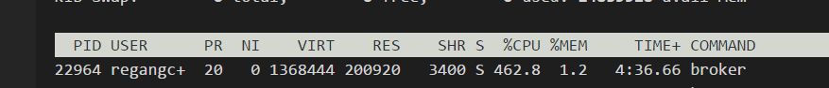

Debug:producerNum: 500, test time : 14 , send times : 849279, qps : 60662



Debug:producerNum: 1000, test time : 20 , send times : 1198940, qps : 59947

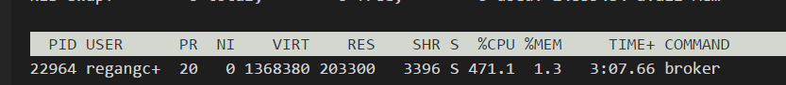

10消费者 10分区

Debug:producerNum: 100, test time : 10 , send times : 283177, qps : 28317

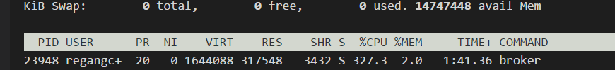

Debug:producerNum: 300, test time : 12 , send times : 753809, qps : 62817



Debug:producerNum: 500, test time : 17 , send times : 1077532, qps : 63384



Debug:producerNum: 1000, test time : 27 , send times : 1885653, qps : 69839



消费者测试 500生产者

Debug:consumerNum: 1, test time : 10000000000 , send times : 228580, qps : 22858



Debug:consumerNum: 5, test time : 10 , send times : 1039924, qps : 103992

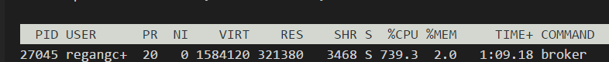

Debug:consumerNum: 10, test time : 10 , send times : 1401464, qps : 140146

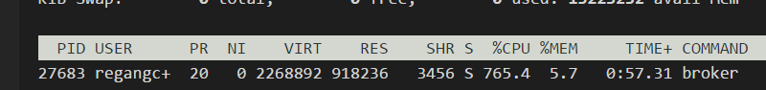



Debug:consumerNum: 20, test time : 10 , send times : 1993803, qps : 199380



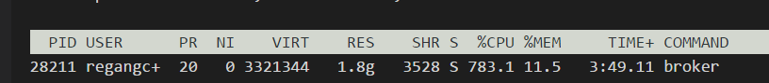

Debug:consumerNum: 50, test time : 10 , send times : 1623265, qps : 162326

770%

10消费者 10分区

Debug:producerNum: 500, test time : 10 , send times : 905964, qps : 90596

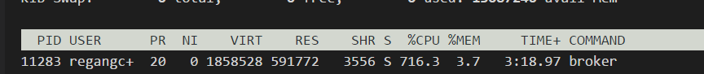



边读边写

Debug:consumerNum: 10, test time : 100 , send times : 8572418, qps : 85724

第二次

Debug:producerNum: 500, test time : 100 , send times : 8868293, qps : 88682

Debug:consumerNum: 10, test time : 100 , send times : 8797221, qps : 87972

磁盘堆满

同时在发

Debug:consumerNum: 10, test time : 10 , send times : 1865696, qps : 186569



写磁盘

Debug:producerNum: 500, test time : 100 , send times : 13285557, qps : 132855

只从磁盘读

Debug:consumerNum: 10, test time : 10 , send times : 2032830, qps : 203283

重启后Debug:consumerNum: 10, test time : 10 , send times : 1560159, qps : 156015

Debug:consumerNum: 10, test time : 10 , send times : 296914, qps : 29691

关闭队列，只写磁盘

直接丢弃：Debug:producerNum: 500, test time : 100 , send times : 13274251, qps : 132742

写磁盘的速度跟直接对齐差不多…

重启后消费

Debug:consumerNum: 10, test time : 10 , send times : 2149463, qps : 214946

Debug:consumerNum: 10, test time : 10 , send times : 2144212, qps : 214421



20分区

只写磁盘

Debug:producerNum: 500, test time : 100 , send times : 12917843, qps : 129178



Debug:partitionNum 20, producerNum: 500, test time : 100 , send times : 12953413, qps : 129534

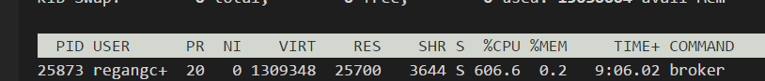

Debug:consumerNum: 20, test time : 10 , send times : 2274774, qps : 227477



5分区

只写磁盘

Debug:partitionNum 5, producerNum: 500, test time : 100 , send times : 12859154, qps : 128591

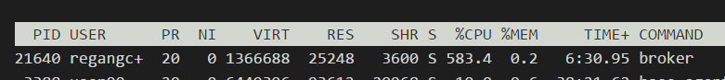

读

Debug:consumerNum: 5, test time : 10 , send times : 1726488, qps : 172648



Debug:consumerNum: 5, test time : 10 , send times : 1794628, qps : 179462



1分区

只写磁盘

Debug:partitionNum 1, producerNum: 500, test time : 100 , send times : 5989765, qps : 59897



Debug:consumerNum: 1, test time : 10 , send times : 414456, qps : 41445



Debug:consumerNum: 1, test time : 10 , send times : 425062, qps : 42506



10分区

只写磁盘

Debug:partitionNum 10, producerNum: 500, test time : 100 , send times : 12917908, qps : 129179



Debug:consumerNum: 10, test time : 10 , send times : 2169472, qps : 216947

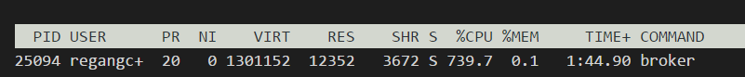

Debug:consumerNum: 10, test time : 10 , send times : 2198816, qps : 219881



改变生产者

100生产者10分区

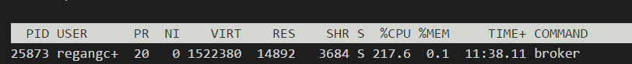

Debug:partitionNum 10, producerNum: 100, test time : 10 , send times : 281122, qps : 28112

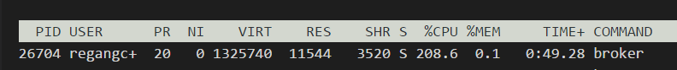

Debug:partitionNum 10, producerNum: 300, test time : 10 , send times : 824297, qps : 82429



Debug:partitionNum 10, producerNum: 500, test time : 10 , send times : 1287799, qps : 128779

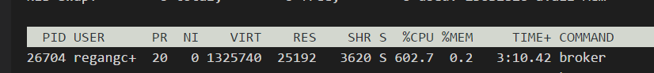

Debug:partitionNum 10, producerNum: 700, test time : 10 , send times : 1507701, qps : 150770



Debug:partitionNum 10, producerNum: 1000, test time : 10 , send times : 1593214, qps : 159321

.

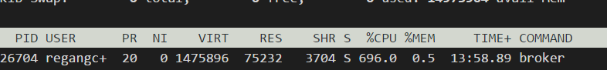

Debug:partitionNum 10, producerNum: 2000, test time : 10 , send times : 1529193, qps : 152919